成交结果公告
一、项目编号：510182202100061
二、项目名称：彭州市综合行政执法局2021年庆祝建党一百周年和喜迎国庆城区主题氛围营造采购项目
三、中标（成交）信息
供应商名称：成都市蜀彭环境工程有限公司
供应商地址：四川省成都市彭州市天彭镇朝阳东巷83号1层
中标（成交）金额：92.91万元
四、主要标的信息
服务类
名称：彭州市综合行政执法局2021年庆祝建党一百周年和喜迎国庆城区主题氛围营造采购项目
服务范围：彭州市中心城区主要街道路段，包含但不限于汉彭路、金彭东路、牡丹东路、牡丹西路、牡丹西路南段、高铁站出口-繁江南路、成彭高速出口-西河东路路口、牡丹大道、锦竹巷、广场西街。
服务要求：供应商应结合项目实施区域历史文化元素及街道实况，收集与建党100周年和建国72周年相关的材料，制定贴合本项目采购服务内容及要求的设计方案，力争设计形式与最终实施效果完美结合等。
服务时间：合同签订后至2021年11月底，具体以采购人指定的拆除时间为准。
服务标准：1、国家质量标准；
2、没有国家质量标准的，应适用行业质量标准；
3、没有国家或行业质量标准的，应适用省级质量标准；
4、没有国家、行业、省级质量标准的，甲乙双方应协商确定可以适用的质量标准。
五、评审专家（单一来源采购人员）名单：吴红梅、康懿、李芳
六、代理服务收费标准及金额：根据《国家发展改革委关于进一步放开建设项目专业服务价格的通知》发改价格〔2015〕299号文规定按采购预算的1.5%向成交人收取招标代理服务费14100元。
七、公告期限
自本公告发布之日起1个工作日。
八、其他补充事宜
监管单位：彭州市财政局，联系电话：028-83888323。计划备案号：(2021)0233号。品目编码及名称：C1399-其他市政公共设施管理服务 。本项目采购预算（最高限价）94万元。超过采购预算（最高限价）的报价为无效报价。推进四川省政府采购供应商信用融资：根据《四川省财政厅关于推进四川省政府采购供应商信用融资工作的通知》（川财采〔2018〕123号）、《成都市中小企业政府采购信用融资暂行办法》、《成都市级支持中小企业政府采购信用融资实施方案》，有融资需求的供应商可根据四川政府采购网公示的银行及其“政采贷”产品，自行选择符合自身情况的“政采贷”银行及其产品，凭中标（成交）通知书向银行提出贷款意向申请。银行应及时按照有关规定完成对供应商的信用审查以及开设账户等相关工作。
九、凡对本次公告内容提出询问，请按以下方式联系。

1.采购人信息
名 称： 彭州市综合行政执法局
地 址： 彭州市牡丹大道南段8号
联系方式： 林老师； 028-88505722

2.采购代理机构信息
名 称： 四川采易通招标代理有限公司
地 址： 中国（四川）自由贸易试验区成都高新区天府二街166号雄川金融中心1栋09层05号
联系方式： 王老师；028-62093108

3.项目联系方式
项目联系人：王老师
电 话： 028-62093108
十、附件
1.采购文件（已公告的可不重复公告）
2.被推荐供应商名单和推荐理由（适用于邀请招标、竞争性谈判、询价、竞争性磋商采用书面推荐方式产生符合资格条件的潜在供应商的）
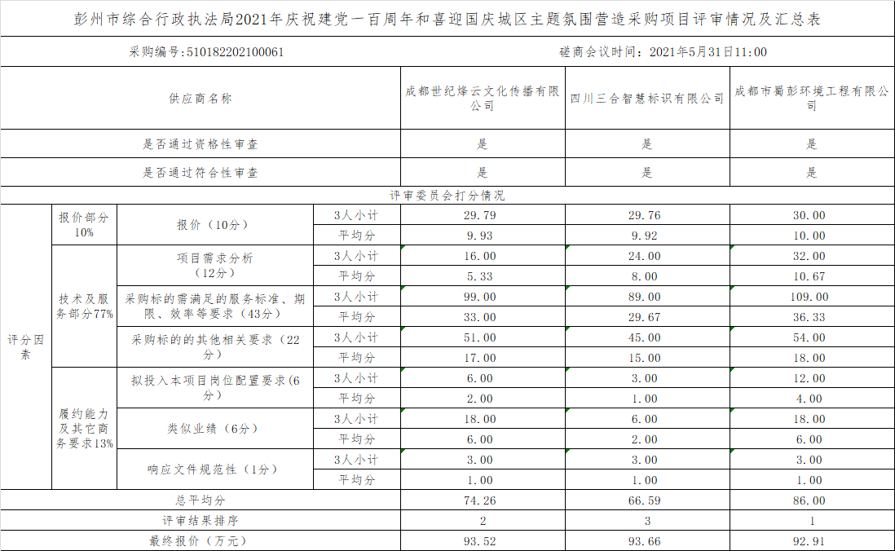
3.中标、成交供应商为中小企业的，应公告其《中小企业声明函》
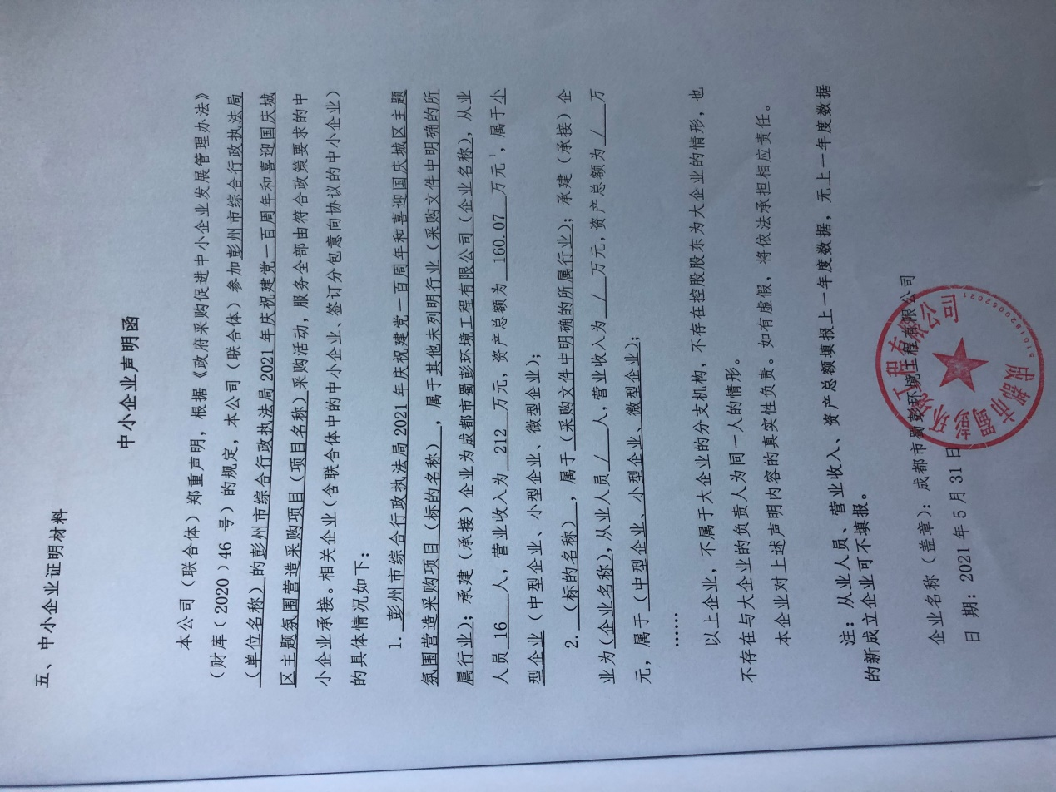
4.中标、成交供应商为残疾人福利性单位的，应公告其《残疾人福利性单位声明函》
5.中标、成交供应商为注册地在国家级贫困县域内物业公司的，应公告注册所在县扶贫部门出具的聘用建档立卡贫困人员具体数量的证明。

